Детская библиотека
В нашем саду функционировала детская библиотека, которую посещали дети средних, старших и подготовительной к школе групп. Занятия в библиотеке с детьми проводила я, воспитатель группы №6, педагог с высшим педагогическим и психологическим образованием, Гасанова М.Ф., с сентября 2010 по май 2012года.
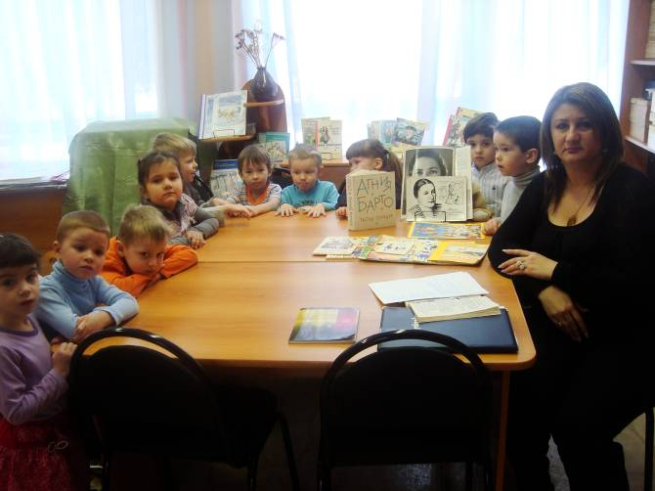

В библиотеке детей знакомила с биографией писателей, рассказывала об их творчестве, читала произведения.
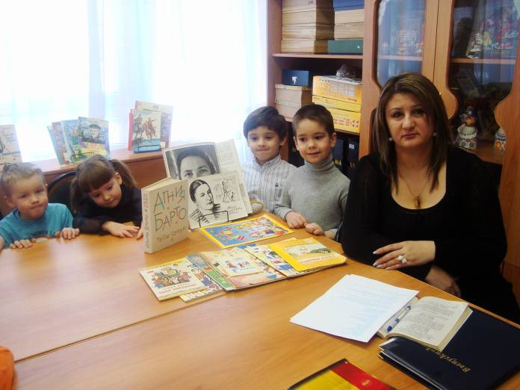
С детьми «отправлялись в путешествия» по разным странам и континентам, чтоб познакомиться с бытом жителей данной местности и произведениями народного фольклора. Воспитывала в детях толерантное отношение к другим народам и нациям, к их культуре и традициям.

В библиотеке хранятся книжки, сделанные руками детей и написанные детьми собственноручно.
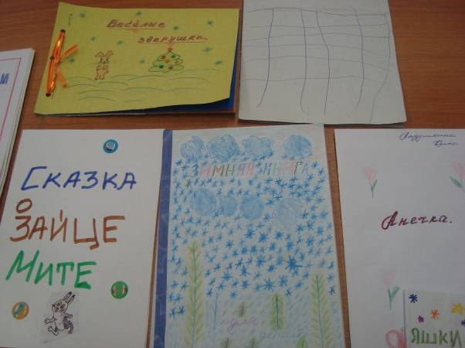
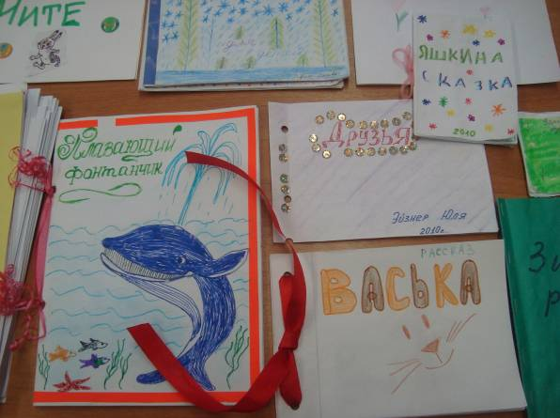
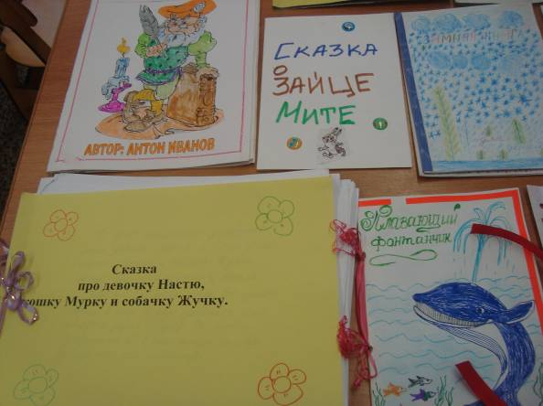
На занятиях в библиотеке и использовала элементы сказкотерапии, музыкотерапии, арттерапии, что способствовало развитию психических познавательных процессов у детей, улучшало их эмоциональное состояние, способствовало эмоциональному благополучию детей. К сожалению, работа в библиотеке была приостановлена. Заведующая объяснила это тем, что не хватает средств на содержание детской библиотеки.

